PANDUAN OPERASIONAL & PENGGUNAAN SISTEM
Buku Panduan Pengguna: Administrator
Platform Konseling & Resiliensi Remaja Berbasis Kearifan Lokal Nusantara
Parameter | Keterangan Informasi
Nama Aplikasi | Ruang Tumbuh
Tautan Aplikasi (URL) | https://ruangtumbuh.appocket.id
Modul yang Dibahas | Modul Pengelolaan Master Data & Konfigurasi Sistem (Admin)
Tanggal Pembaruan Terakhir | Oktober 2026
Format Distribusi Dokumen | Microsoft Word (.docx) & PDF Ready

1. Informasi Modul & Akses Sistem
Dokumen ini merupakan panduan teknis operasional bagi Administrator sistem platform Ruang Tumbuh. Melalui modul ini, Administrator memiliki wewenang penuh dalam mengelola pangkalan data pengguna, daftar konselor bimbingan konseling, instrumen asesmen psikologis (Psychological Well-Being 25 butir & Deteksi Risiko Ide Bunuh Diri 12 butir), modul self-help berbasis kearifan budaya Nusantara, serta modul edukasi materi.
Komponen | Spesifikasi / Keterangan
Nama Aplikasi | Ruang Tumbuh
Domain Akses | https://ruangtumbuh.appocket.id
Role Sasaran | Administrator Sistem (Admin)
Modul Utama | Manajemen User, Konselor, Asesmen Dua Bagian, Self-Help Budaya, & Pembelajaran
Periode Pembaruan | Oktober 2026

2. Pendahuluan Ringan
Ruang Tumbuh adalah platform bimbingan konseling online dan penguatan resiliensi remaja yang mengintegrasikan pendekatan klinis modern dengan nilai-nilai kearifan lokal budaya Indonesia. Sebagai Administrator, Anda bertindak sebagai pengendali utama tata kelola data sistem.
Fokus tugas Administrator mencakup:
1. Pengelolaan Akun Pengguna: Memverifikasi akun siswa (konseli), mendaftarkan konselor baru, dan mengatur hak akses akun.
2. Profil & Urutan Konselor: Menata nomor urut konselor, deskripsi keahlian, nomor WhatsApp, serta foto profil.
3. Pengelolaan Instrumen Psikologis (2 Bagian Baku):
• Bagian 1: Psychological Well-Being Carol D. Ryff (25 butir, rentang 25–125 poin, titik potong skrining <= 80).
• Bagian 2: Identifikasi Diri / Ide Bunuh Diri (12 butir, rentang 12–60 poin, ambang krisis >= 41).
4. Pengayaan Kearifan Budaya: Mengelola suku-suku nusantara, materi narasi resiliensi SFBC, dan pertanyaan refleksi mandiri.
⚠️ KEAMANAN HAK AKSES ADMINISTRATOR
Akun Administrator memiliki hak istimewa tingkat tinggi. Jaga kerahasiaan kata sandi dan hindari login dari komputer umum tanpa pengamanan.

3. Prasyarat (Prerequisites)
Kebutuhan | Spesifikasi Minimal yang Disarankan
Akun & Kredensial | Akun terdaftar role 'admin' (email: admin@ruangtumbuh.com).
Perangkat | Laptop atau PC Desktop dengan layar minimal resolusi 1280 x 720 piksel.
Peramban Web | Google Chrome, Microsoft Edge, atau Mozilla Firefox versi mutakhir.
Koneksi Internet | Koneksi stabil minimal 2 Mbps.

4. Langkah Penggunaan (Step-by-Step)
4.1 Masuk ke Halaman Login & Autentikasi Admin
Untuk masuk ke sistem:
1. Buka browser dan arahkan ke: https://ruangtumbuh.appocket.id/login
2. Masukkan email Administrator (admin@ruangtumbuh.com) dan password.
3. Klik tombol 'Log in'. Sistem otomatis membuka Dashboard Administrator.
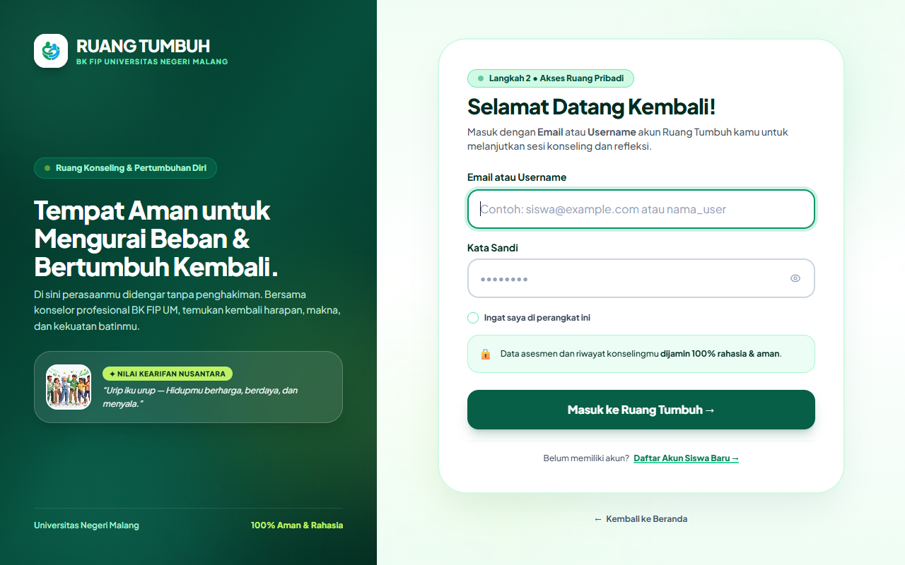
Gambar 1.1: Halaman Masuk (Login) Ruang Tumbuh
4.2 Tinjauan Antarmuka Dashboard Administrator
Dashboard Administrator (/admin) memberikan ikhtisar menyeluruh terhadap operasional sistem, navigasi cepat pada bilah sisi kiri, serta indikator aktivitas.
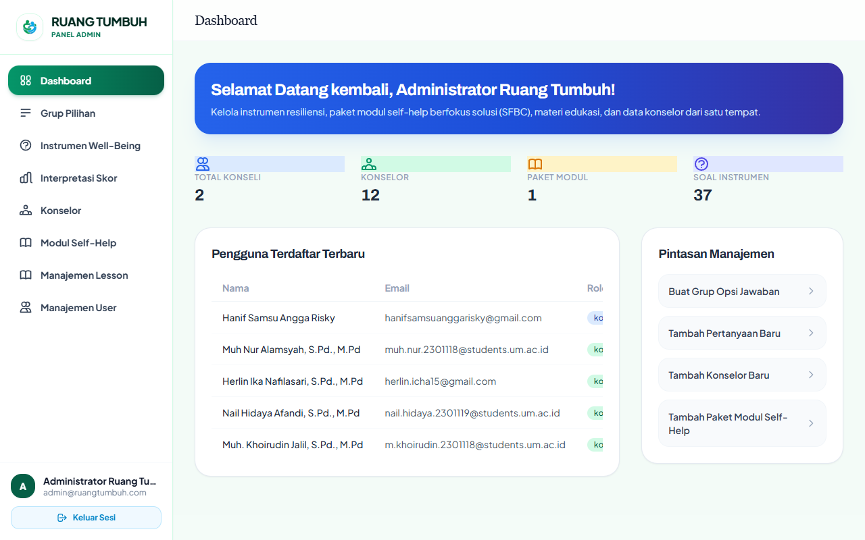
Gambar 1.2: Antarmuka Dashboard Administrator Ruang Tumbuh
4.3 Manajemen Akun Pengguna (Users)
Pada menu 'Users' (/admin/users), Anda dapat memantau seluruh pengguna terdaftar, menyaring berdasarkan role (Admin, Konselor, Konseli), menambahkan pengguna baru, serta melakukan pengubahan kata sandi atau data profil.
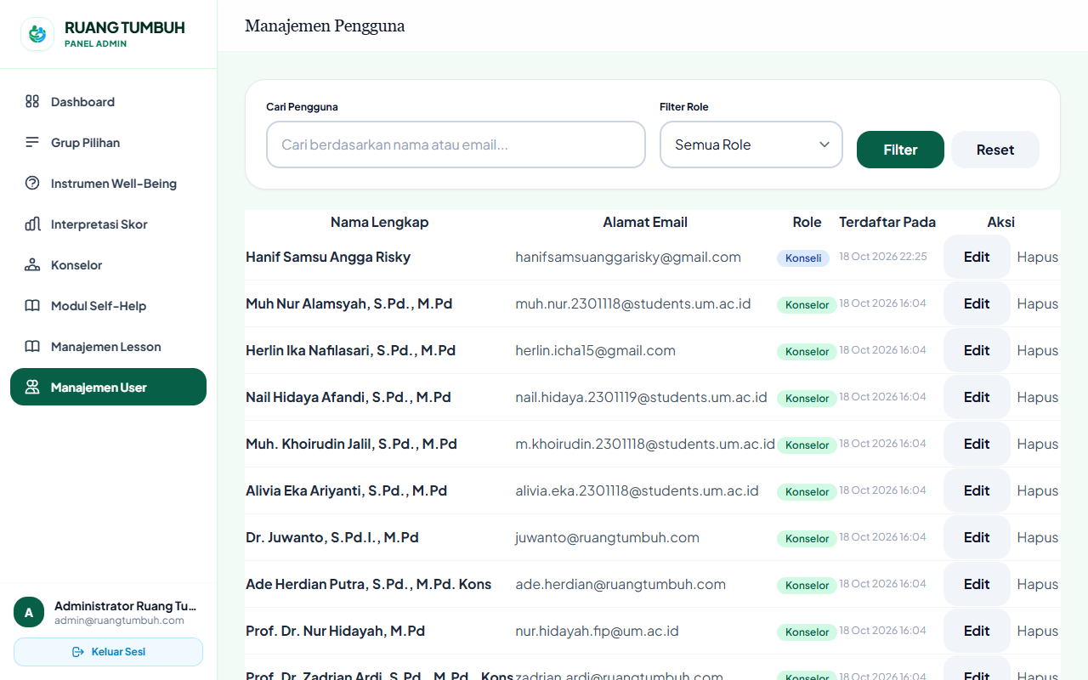
Gambar 1.3: Halaman Manajemen Pengguna (Users)
4.4 Manajemen Data & Profil Konselor
Menu 'Counselors' (/admin/counselors) digunakan untuk mengelola konselor yang akan tampil di hadapan siswa. Atur nomor urut penampilan (Order Number), nomor kontak WhatsApp untuk darurat/konsultasi cepat, serta motto dan biografi keilmuan.
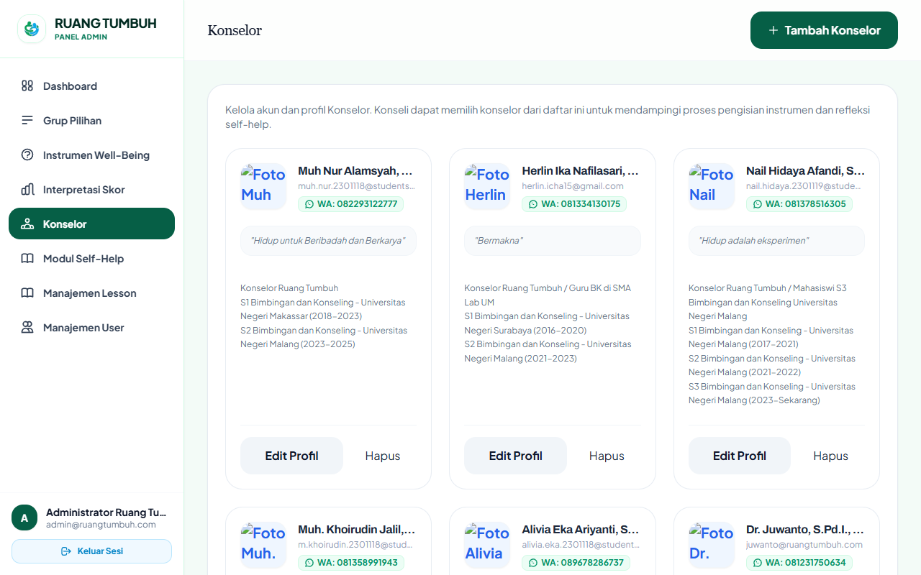
Gambar 1.4: Halaman Manajemen Data Konselor
4.5 Manajemen Bank Soal Instrumen (Questions)
Menu 'Questions' (/admin/questions) memuat bank soal instrumen terstandar:
• Bagian 1: 25 butir Psychological Well-Being (kategori: well_being) yang mengukur 6 dimensi: Penerimaan Diri, Relasi Positif, Otonomi, Penguasaan Lingkungan, Tujuan Hidup, dan Pertumbuhan Pribadi.
• Bagian 2: 12 butir Identifikasi Diri / Ide Bunuh Diri (kategori: suicide_ideation) yang mengukur intensitas pikiran negatif dan risiko psikologis.
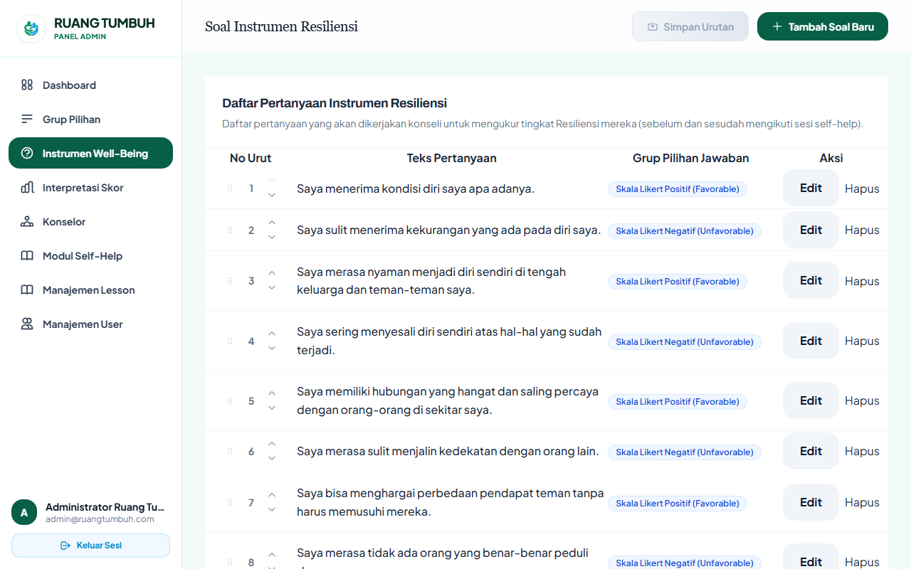
Gambar 1.5: Manajemen Bank Soal Asesmen Psikologis
4.6 Pengaturan Skala Pilihan Jawaban (Option Groups)
Menu 'Option Groups' (/admin/option-groups) mengatur pembobotan skala (Skala Likert 1–5: Sangat Tidak Sesuai s.d. Sangat Sesuai, atau Skala Frekuensi Tidak Pernah s.d. Selalu).
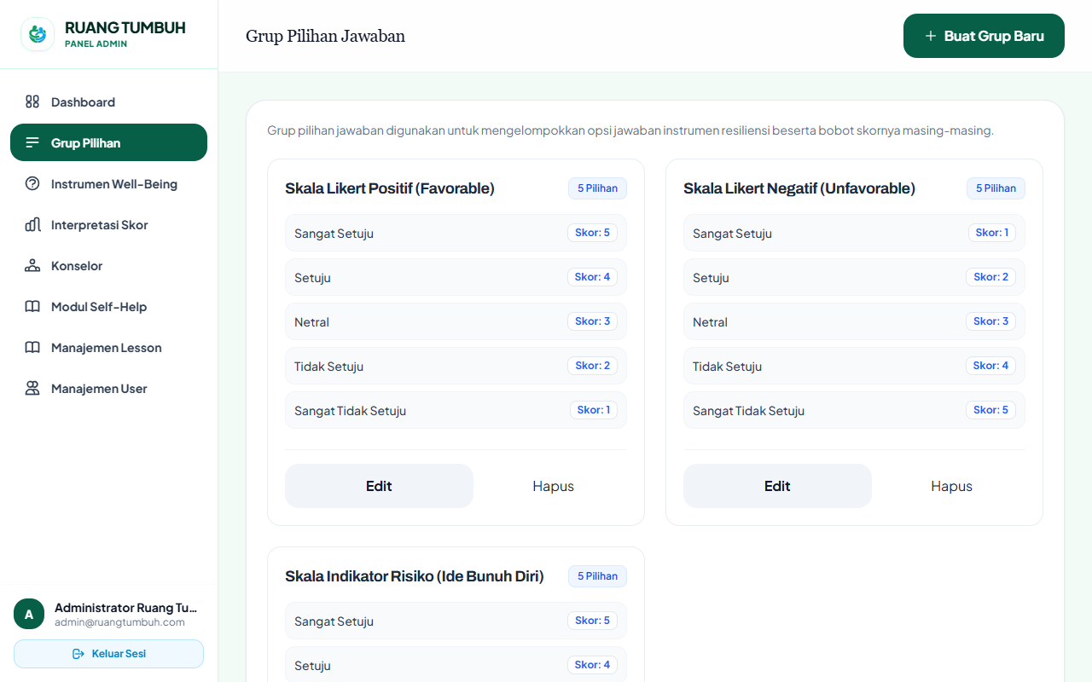
Gambar 1.6: Halaman Skala Pilihan Jawaban
4.7 Manajemen Norma & Interpretasi Skor Asesmen
Menu 'Interpretations' (/admin/interpretations) mengatur rentang skor, norma kategorisasi hasil asesmen, dan narasi rekomendasi tindakan klinis.
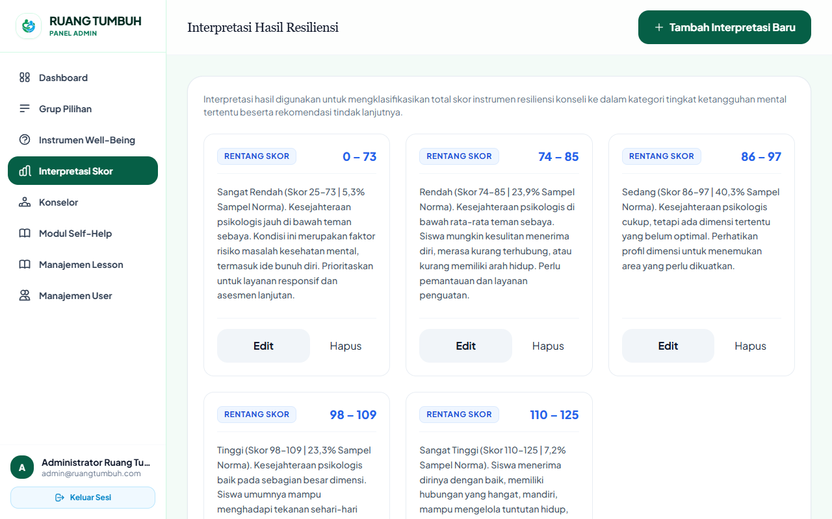
Gambar 1.7: Halaman Manajemen Interpretasi Skor
4.8 Manajemen Modul Self-Help Budaya (Tribes & Materials)
Menu 'Tribes' (/admin/tribes) memuat khazanah suku budaya Nusantara. Klik tombol 'Materials' untuk menyusun materi narasi inspiratif dan butir pertanyaan reflektif SFBC bagi siswa.
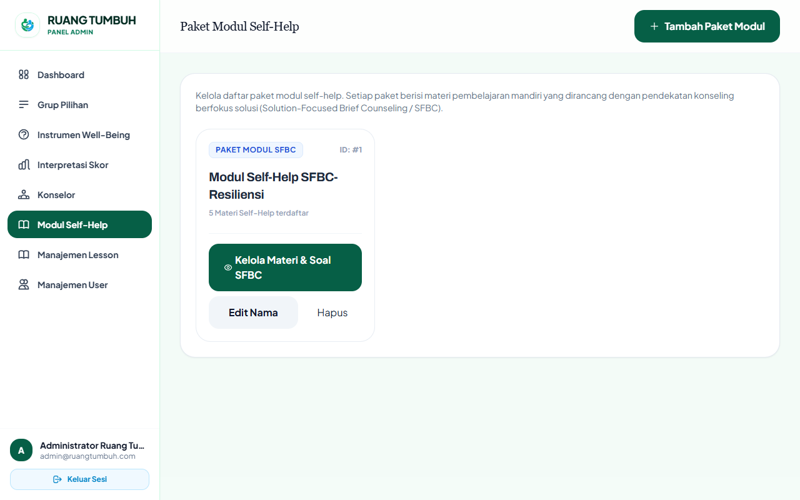
Gambar 1.8: Daftar Suku Budaya Nusantara (Tribes)
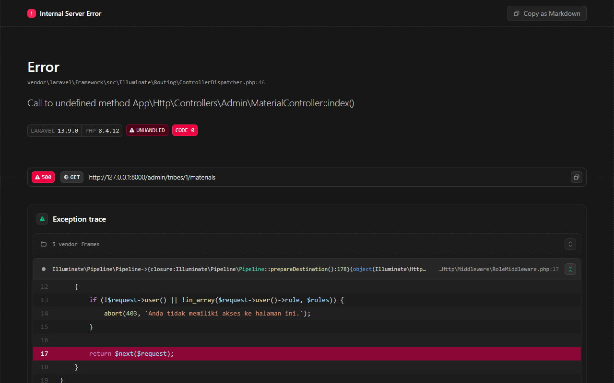
Gambar 1.9: Manajemen Materi Refleksi SFBC pada Modul Terpilih
4.9 Manajemen Modul Pembelajaran (Lessons)
Menu 'Lessons' (/admin/lessons) digunakan untuk mempublikasikan artikel psikoedukasi, video motivasi, dan panduan keterampilan hidup yang dapat dipelajari secara mandiri oleh siswa.
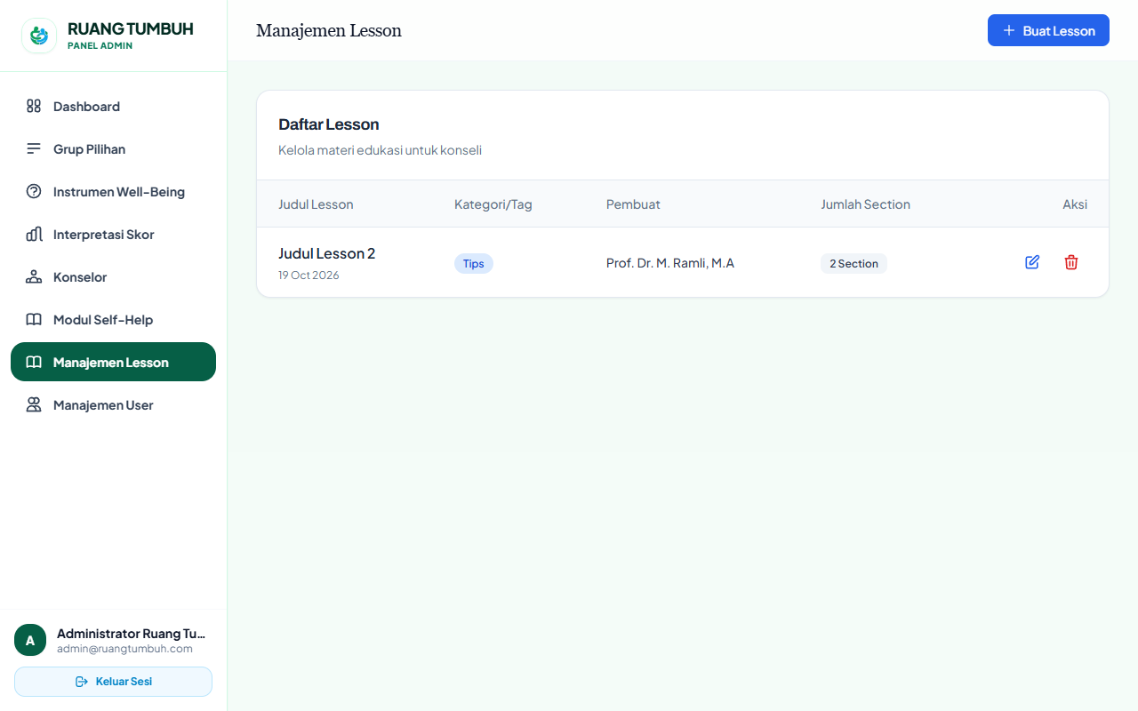
Gambar 1.10: Halaman Manajemen Modul Pembelajaran (Lessons)

